“Київський фаховий коледж зв’язку”

Циклова комісія Комп’ютерної інженерії

**ЗВІТ ПО ВИКОНАННЮ**

**ЛАБОРАТОРНОЇ РОБОТИ №4**

з дисципліни: «Операційні системи»

**Тема: «Команди Linux для управління процесами»**

Виконали:

Cтуденти групи: КСМ-03Б

Команда 2:

Нестолій Н.І

Усенко С. І.

Титов О. О

Перевірив викладач:

Сушанова В.С

Київ 2022

*Робота студентів групи КСМ-03Б Команда 2: Нестолій Н., Усенко С., Титов 0.;*

**Мета роботи:**

1. Отримання практичних навиків роботи з командною оболонкою Bash.
2. Знайомство з базовими командами для управління процесами.

**Матеріальне забезпечення занять**

1. ЕОМ типу IBM PC.

2. ОС сімейства Windows (Windows 7).

3. Віртуальна машина – Virtual Box (Oracle).

4.Операційна система GNU/Linux – CentOS.

5. Сайт мережевої академії Cisco netacad.com та його онлайн курси по Linux

# Завдання для попередньої підготовки:

*Готувала матеріал студентка Усенко С.*

1. **Прочитайте короткі теоретичні відомості до лабораторної роботи та зробіть невеликий словник базових англійських термінів з питань призначення команд та їх параметрів.**

Process – a program in execution which then forms the basis of all computation.

Parameter – The parameter is used in bash to store data. Different types of data can be stored in the parameter, such as integer, string, array, etc. by using built-in declare keyword.

Monitoring - Monitoring is the regular observation and recording of activities taking place in a project or programme.

Command - order to computer program to perform particular task.

Program - sequence or set of instructions in a programming language for a computer to execute.

Terminal - an interface that lets you access the command line.

**2. На базі розглянутого матеріалу дайте відповіді на наступні питання:**

***2.1 Які команди для моніторингу стану процесів ви знаєте. Як переглянути їх можливі параметри?***

To examine and monitor the status of processes, you need to use the ps command or top command. If you want to check ps command parameters, you need to use the «ps --help a»

**2.2 *Чи може команда ps у реальному часі відслідковувати стан процесів?***

The ps command is great for gleaning information about processes running on the system, but it has one

drawback. The ps command can display information only for a specific point in time. Instead, the top command can solve this problem. The top command displays process information similarly to the ps command, but it does it in real-time mode. Figure 1 is a snapshot of the top command in action.

***2.3. За якими параметрами можливе сортування процесів в команді top? Як переключатись між ними?***

By default, when you start top, it sorts the processes based on the %CPU value. You can change the sort order by using one of several interactive commands while top is running. Each interactive command is a single character that you can press while top is running and changes the behavior of the program. Pressing f allows you to select the field to use to sort the output, and pressing d allows you to change the polling interval. Press q to exit the top display.

***2.4*** ***Які команди для завершення роботи процесів ви знаєте?***

Kill, killall

**Хід роботи**

*Готував матеріал студент Нестолій Н.*

**1. Початкова робота в CLI-режимі в Linux ОС сімейства Linux:**

***1.1. Запустіть віртуальну машину VirtualBox, оберіть CentOS та запустіть її. Виконайте вхід в систему***

***під користувачем: CentOS, пароль для входу: reverse (якщо виконуєте ЛР у 401 ауд.) та запустіть термінал.***

***1.2. Запустіть віртуальну машину Ubuntu_PC (якщо виконуєте завдання ЛР через академію netacad)***

***1.3. Запустіть свою операційну систему сімейства Linux (якщо працюєте на власному ПК та їївстановили) та запустіть термінал.***

**2. Дайте відповіді на наступні питання:**

***- Як вивести вміст директорії /proc? Де вона знаходиться та для чого призначена? Охарактеризуйте інформацію про її вміст?***

If you want list the contents of a directory, you need to use the **ls /proc** command. The /proc/ directory — also called the proc file system — contains a hierarchy of special files which represent the current state of the kernel — allowing applications and users to peer into the kernel's view of the system. The /proc/ directory — also called the proc file system — contains a hierarchy of special files which represent the current state of the kernel — allowing applications and users to peer into the kernel's view of the system. Within the /proc/ directory, one can find a wealth of information detailing the system hardware and any processes currently running. In addition, some of the files within the /proc/ directory tree can be manipulated by users and applications to communicate configuration changes to the kernel.

* ***Як вивести інформацію про поточні сеанси користувачів. Якою командою це можна зробити?***

**top** command can show information about users and their sessions.

* ***Які дії можна зробити в терміналі за допомогою комбінацій Ctrl + C, Ctrl + D та Ctrl + Z?***

Ctrl+C - termination of a process running in Linux.

Ctrl+D - deletes one symbol after the cursor.

Ctrl+Z - Stops the foreground job and places it in the background as a stopped job.

***- Чим відрізняється фоновий процес від звичайного. Де вони використовуються?***

A Linux background process is defined as being a process that is running independent of the shell or Window Manager. You can leave the shell or exit your Window Manager and the process will keep running with no user interaction. This way other processes can run in parallel with the background process because they don't have to wait for it to finish.

***- Опишіть наступні команди та поясніть що вони виконують – команда jobs, bg, fg.***

Job control is nothing but the ability to stop/suspend the execution of processes (command) and continue/resume their execution as per your requirements. The jobs command is part of your operating system and shell, such as bash/ksh or POSIX shell. You can keep a table of currently executing jobs and can be displayed with jobs command. Purpose: Displays status of jobs in the current shell session.

The bg command is part of Linux/Unix shell job control. The command may be available as both internal and external command. It resumes execution of a suspended process. Purpose: Resumes suspended jobs in the current environment by running them as background jobs.

You need to use bg command to restart a stopped background process. T

he fg command moves a background job in the current shell environment into the foreground. Purpose: Place job in the foreground, and make it the current job using fg command.

***- Якою командою можна переглянути інформацію про запущені в системи фонові процеси та задачі?***

If you want to see all of the background processes running on the system, you can use ps -e , or ps -eF to get some additional details.

***- Як призупинити фоновий процес, як його потім відновити та при необхідності перезапусти?***

In UNIX, by typing ‘Ctrl+Z’, you can suspend the job that is currently connected to your terminal. The command prompt will notify you that the process has been stopped. It will assign a process ID to the suspended job. If you want to run this process in the background, then type the ‘bg’ command.

1. **Запустіть термінал, та в командному рядку виконайте наступні дії для ознайомлення з роботою з процесами:**

***- запустіть команду top, проаналізуйте отриманий в цій команді результат та охарактеризуйте найбільш активні процеси у системі;***

Used top command;

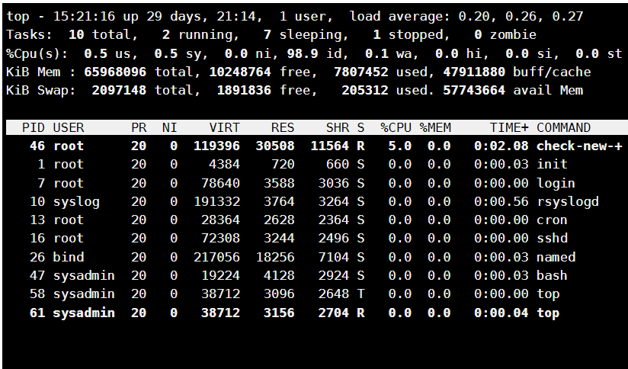

At this moment only active process is **top**, because I haven’t launched anything aside from that.

***- призупинити виконання команди top (треба використати комбінацію клавіш);***

Used **CTRL+Z** to stop running **top** process

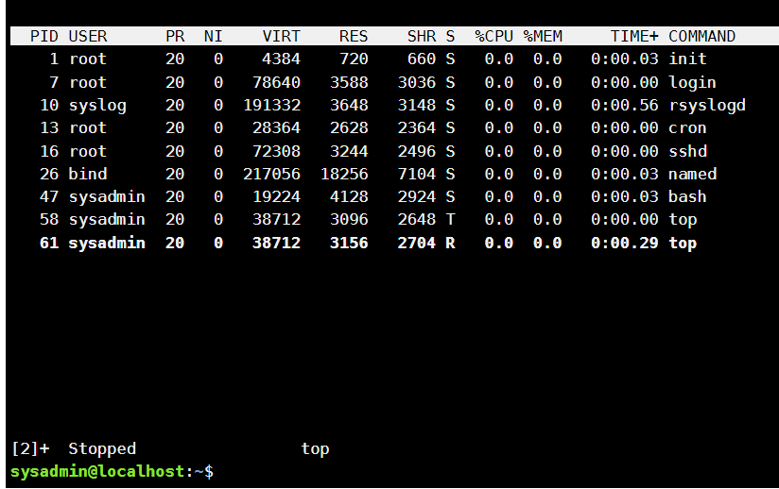

***- вивести інформацію про процеси за допомогою команди ps;***

Used ps command to show information about processes

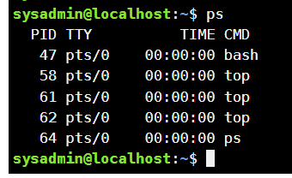

***- наведіть 5 прикладів з використанням різних параметрів команди ps (наприклад, вивести тільки системні процеси, вивести процеси конкретного користувача, вивести дерево процесів тощо). Опишіть, що саме роблять обрані Вами параметри***

1. Used **ps -e** to show all processes;

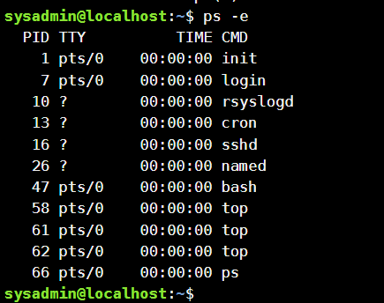

2. Used **ps -r** to show only running processes;

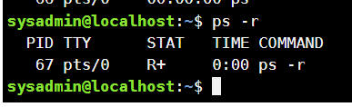

3. Used **ps T** to show processes running on this terminal;

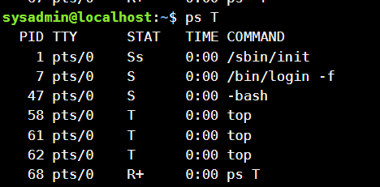

4. Used option **f** with **ps a** to show tree of processes

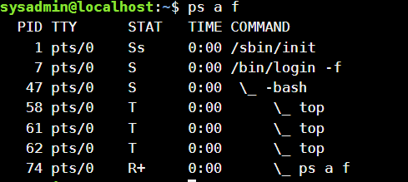

5. Used **ps -F** to show additional information about processes;

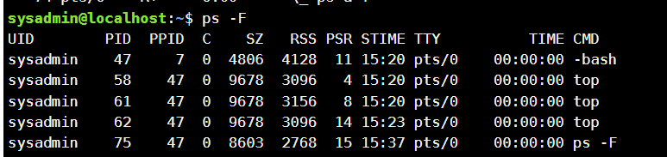

***- передивіться чи є у Вас запущені фонові процеси, які саме?***

Used **jobs** to show all suspended processes;

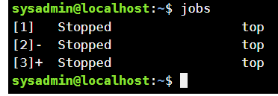

I have three stopped **top** jobs because I used CTRL+Z combination on them;

***- відновити виконання призупиненого фонового процесу спочатку у позиції “на передньому плані” (foreground), потім ще раз його призупинити, а потім відновити його виконання у позиції “на задньому плані” (background)***

I cant make a good screenshot with a top command, so I used **sleep 100** as an example.

Running in foreground:  
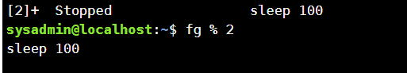

Stopped it, launched in background (it is already launched):  
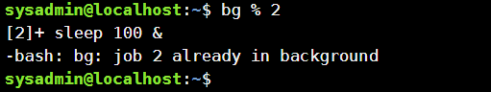

***- завершити роботу даного фонового процесу***

Used **kill -9** to kill running in background kill process;





**Контрольні запитання**

*Готував матеріал студент Титов О.*

1. **Яке призначення директорії /proc в системах Linux. Яку інформацію вона зберігає?**

The proc file system contains a hierarchy of special files that represent the current state of the kernel. It is named after its original purpose, which is an interface to the structures within running processes to support debugging tools.

1. **Як серед будь-яких трьох процесів динамічно визначати, який з них в поточний момент часу використовує найбільший обсяг пам'яті? Який відсоток пам’яті він споживає від загального обсягу?**

You can use the **top** command to check running processes in real time, in the %MEM line you can see memory usage of a process.

1. **Як отримати ієрархію батьківських процесів в системах Linux? Наведіть її структуру та охарактеризуйте.**

You can use **ps --forest** command to check the process tree in linux or use the **pstree** command.

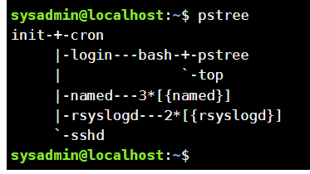

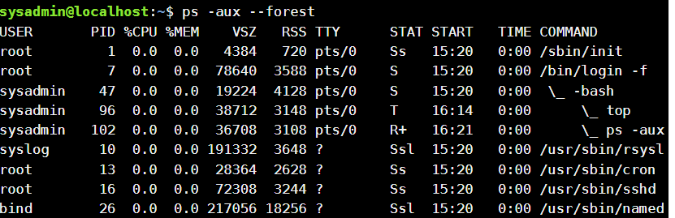

1. **Чим відрізняється команда top від ps?**

**ps** command shows a single snapshot of processes at fixed time, **top** is used to display information in real-time

1. **Які додаткові можливості реалізує htop в порівнянні з top?**

**htop** is an ncurses-based process viewer that allows you to scroll vertically and horizontally through a list of processes to see their full startup options. Process management (stopping, changing priority) can be performed without manually entering their IDs. Uses colors for more readable look.

1. **Опишіть компоненти вашої мобільної ОС для здійснення моніторингу запущених в системі процесів?**

On android, you can use the built-in process monitor, located under the Developer Options.

1. **Чи підтримує Ваша мобільна ОС термінальне керування роботою процесів, опишіть як саме.**

My mobile OS doesn`t supports process management with a terminal.

1. **Чи можливо поставити сторонні програмні засоби, що дозволяють організувати управління та моніторинг роботою процесів у Вашому мобільному телефоні. Коротко опишіть їх.**

Yes, it is entirely possible. I have used one of the free aps in the play market – Simple System Monitor. It has different features, such as showing RAM usage, disk activity, apps usage, battery temperature and active processes. It is really simple tool which can show different information about your phone.

*Робота студентів групи КСМ-03Б Команда 2: Нестолій Н., Усенко С, Титов І.*

**Висновок:**

Під час виконання лабораторної роботи ми отримали практичні навички роботи з оболонкою Bash та ознайомилися з базовими командами для управління процесами.